RAPPORT TP_EXAM E-COMMERCE

Réalisé par : Souhail Amghar

Encadré par : M. DAAIF

1GI

Plan :

* Partie A : Configuration phpMyAdmin
* Partie A : Exécution index.php
* Partie B : Exécution produits.php
* Partie B : Exécution panier.php
* 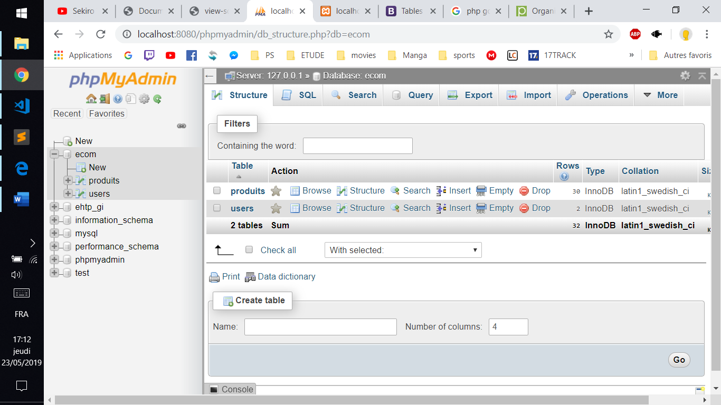Configuration phpMyAdmin :
* Les deux tables : produits + users
* Les attributs de produits :

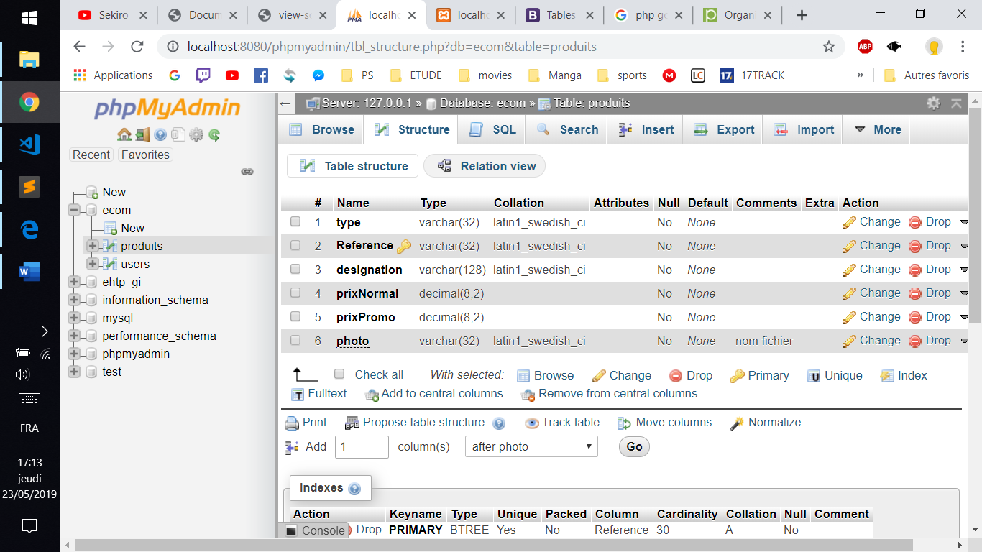

* Les enregistrements dans produits :

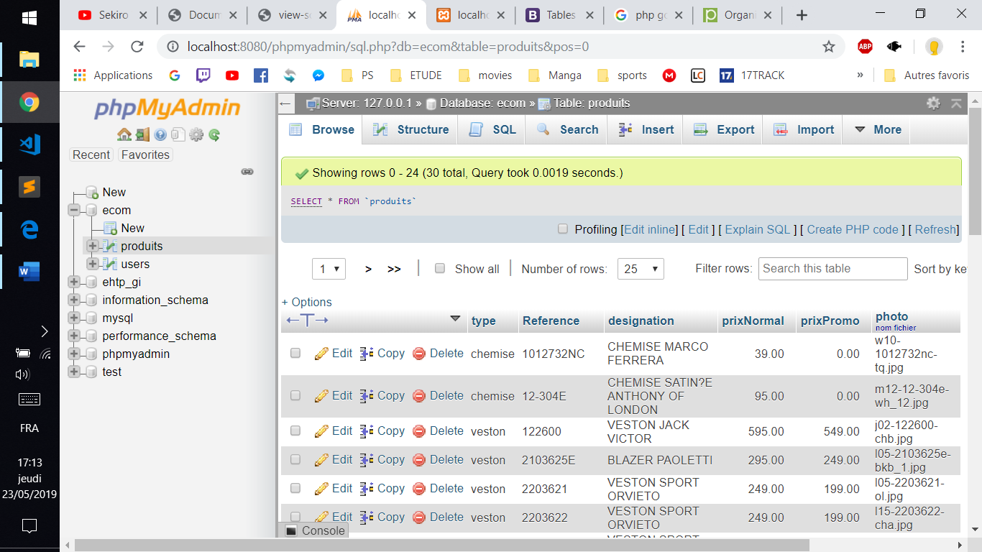

* Exécution index.php :
* Le menu du site E-Commerce :

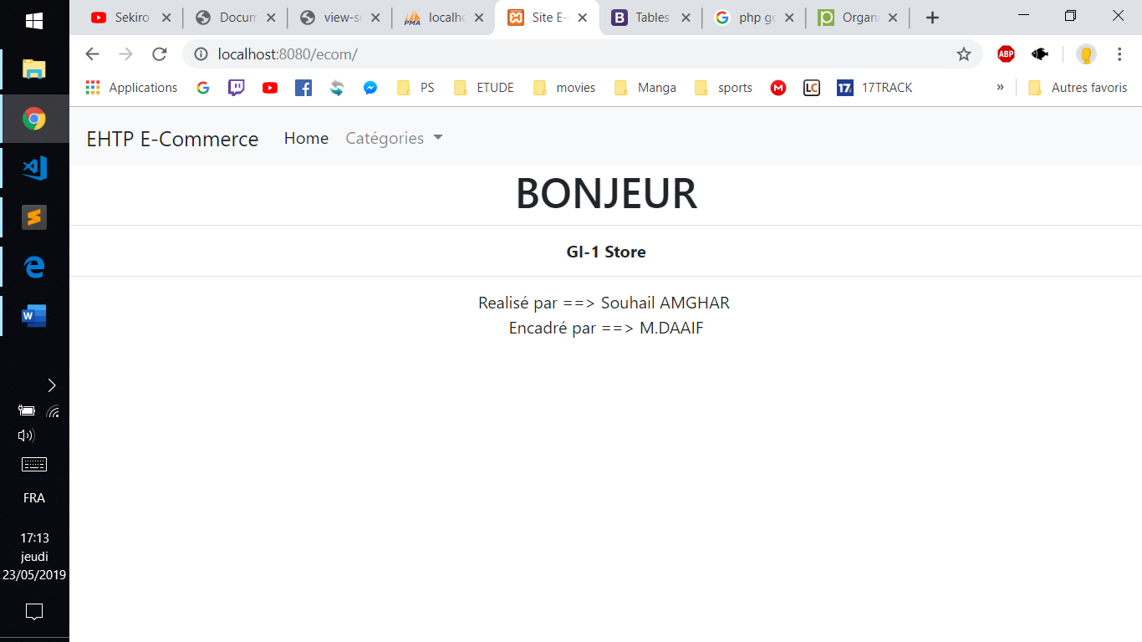

* Les catégories du site E-Commerce :

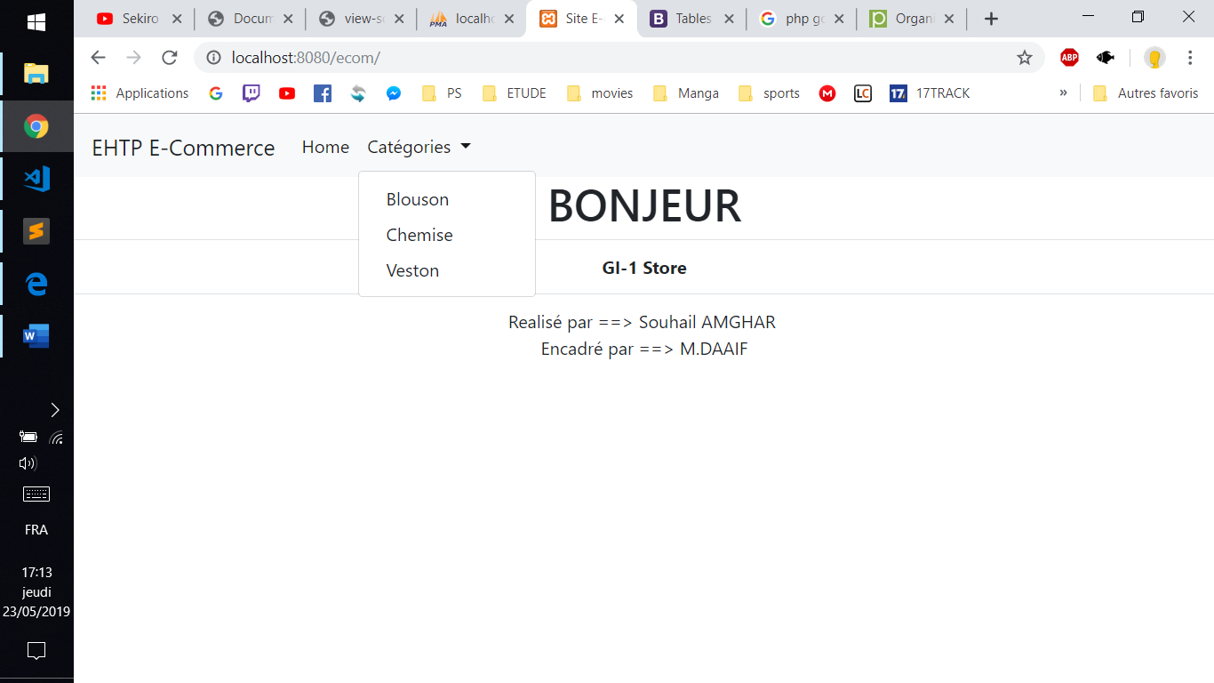

* Affichage du site E-Commerce sur mobile :

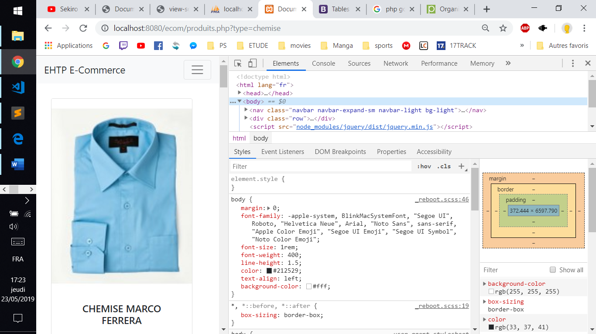

* Affichage du site E-Commerce sur tablet:

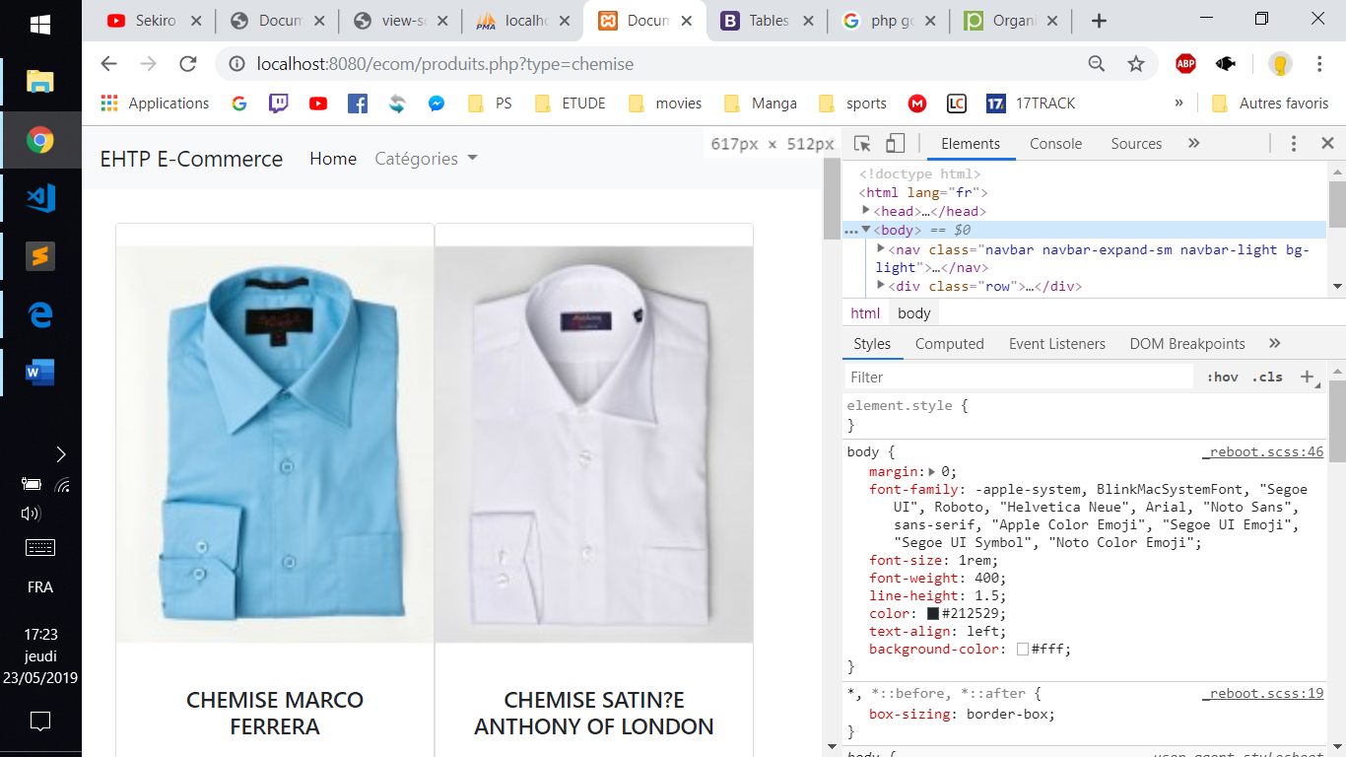

* Affichage du site E-Commerce sur PC:
* Exécution produits.php :
* 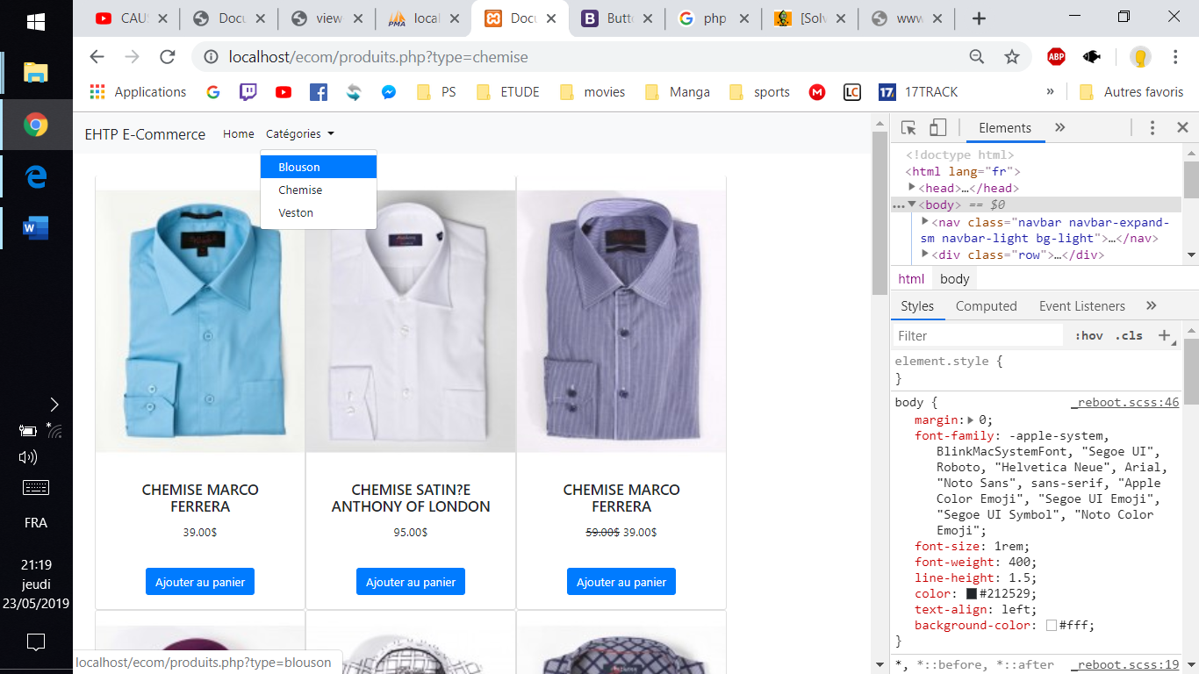Les produits par catégories du site E-Commerce :

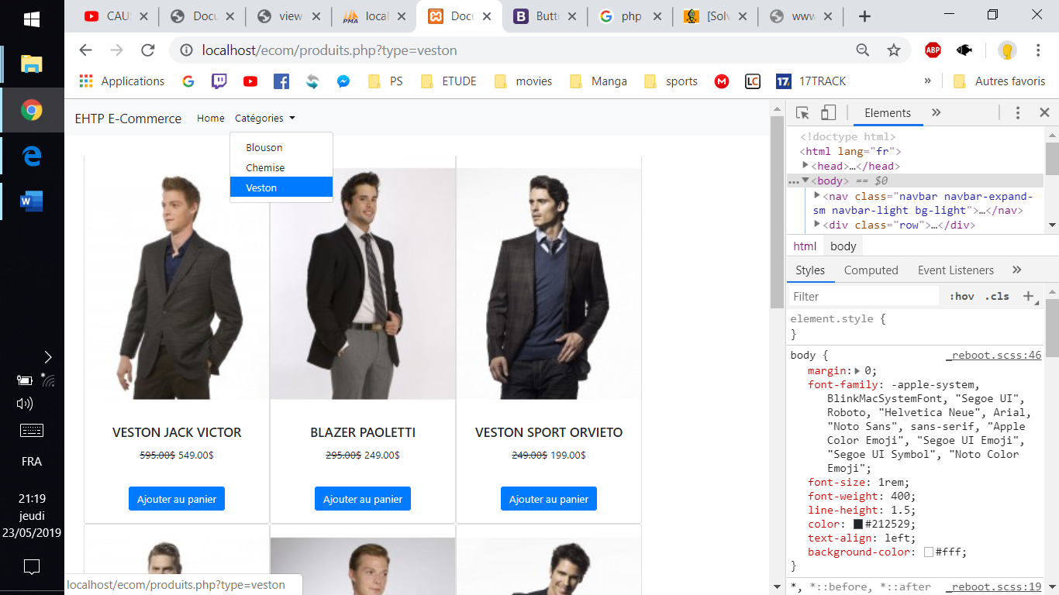

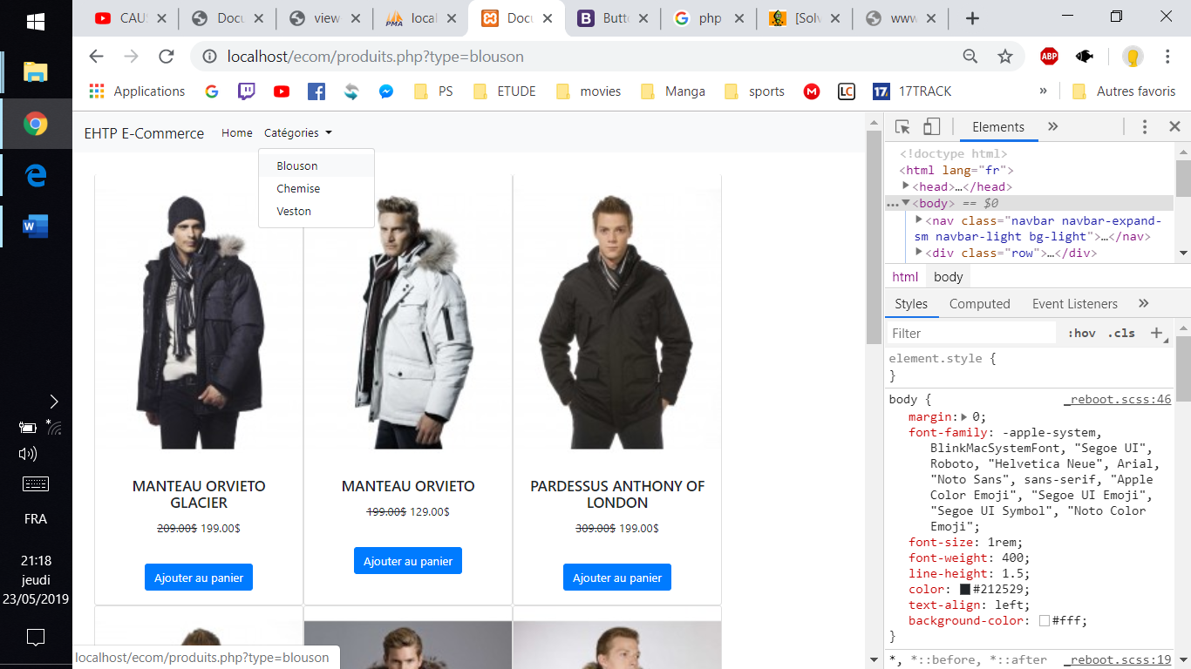

* Exécution panier.php :
* Ajouter au panier du site E-Commerce :



* Le panier est vide initialement site E-Commerce :

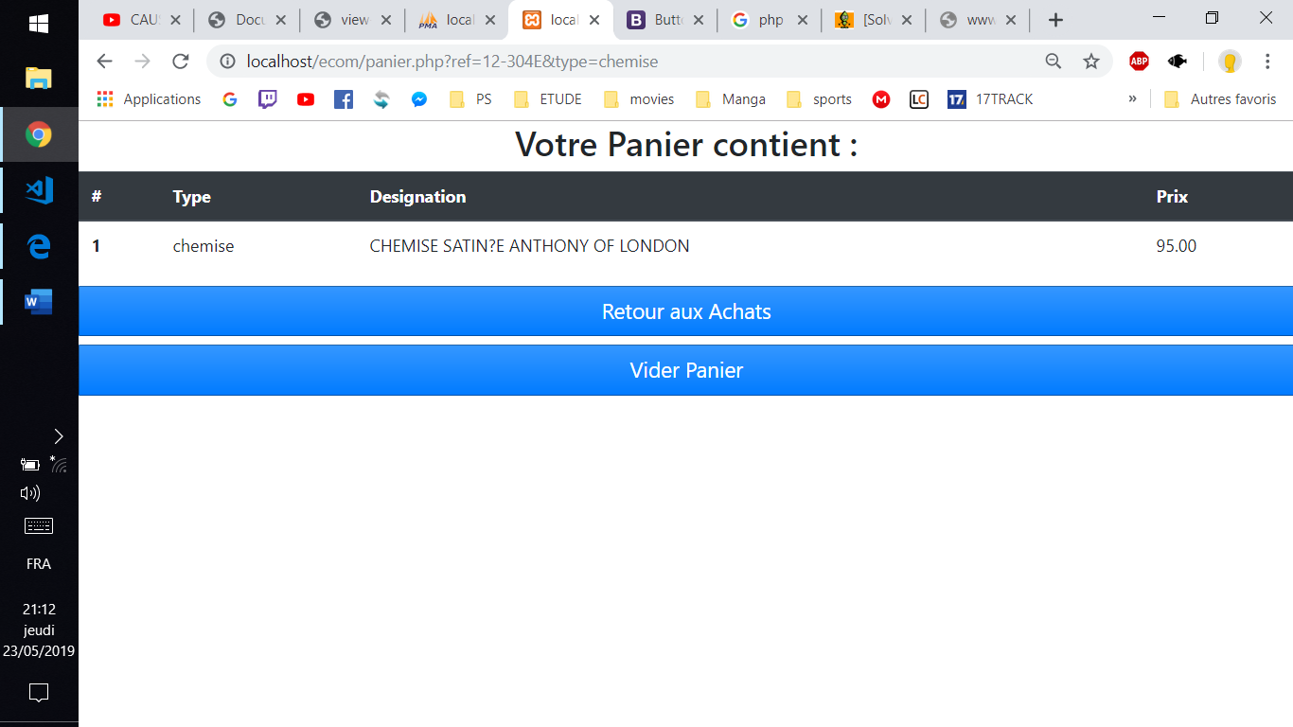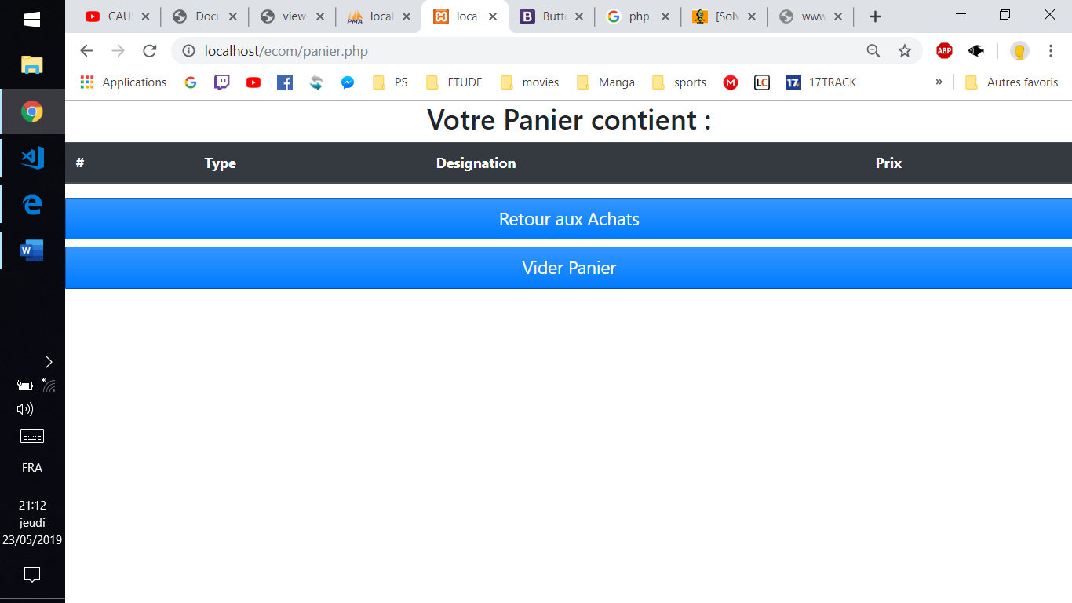

* La valeur de l’article s’ajoute au panier du site E-Commerce :